Test, Technik, Praxis. Die Monatszeitschrift für mobilen Freizeitspaß.

- Home
- Infoservice
- Kontakt
- Markt
- Händler
- Filme
- Stellplätze
- France Passion
- Entsorgung
- Tests
- Ratgeber
- Archiv
- Magazin
- Events
- Messetermine
- Bücher
- Modelle
- Shop
- Camperfreunde
- Clubs
- Gästebuch
- Camporama
- Links
- Caravan Salon

Neu im Shop  Hersteller  - Brooklin  - Kovap Replikas von CKO - Georg Kellermann & Co. Nürnberg  - MZZ  - Revell  - Rob Eddie  - Lansdowne Models  - Schuco Piccolo  - SIKU  - Schuco Limited Edition  - Norev  - Raritäten und Sammlerstücke  - Busch  - High Tech Modell  - Bub  - Schuco Junior Line  - Schuco HO Edition  - Rietze Automodelle  - MOTORART  - BREKINA  - Cararama  - Sonderpreise  Maßstäbe  - 1:160  - 1:18  - 1:36  - 1:40  - 1:43  - 1:55  - 1:72  - 1:87  - 1:90  Materialien  - Blech  - Kunststoff  - Kunststoff/Zinkdruckguss  - Metall mit Kunststoffboden  - Zinkdruckguss  - Zinkdruckguss mit Kunststoffboden  - Zinkschleuderguss Handarbeit  Allg. Geschäftsbedingungen  - Verkaufs-, Lieferungs- und Zahlungsbedingungen. / Terms and conditions for foreign customers
  Neu im Shop
  In dieser Rubrik sehen Sie die 34 neuesten Fahrzeuge im Campers-Collection-Webshop
  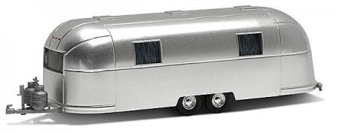
  U.S. Wohnwagen - Doppelachser -
  Maßstab 1:87, Kunststoff
  Alubedampfter amerikanischer Wohnwagen. Anhängerkupplung ist beigefügt.
  Einzelfahrzeug
  Best.-No.: BU 08 9.90EUR
  in den Warenkorb / Stock of goods
  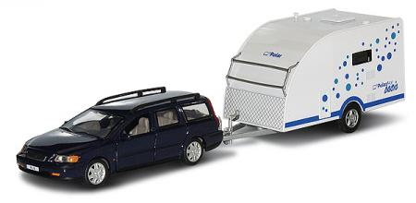
  Volvo V 70  Maßstab 1:43, Metall mit Kunststoffboden | Polar Caravan  Maßstab 1:43, Metall mit Kunststoffboden
  Komplettes Gespann
  Best.-No.: MOT 02 18.90EUR
  in den Warenkorb / Stock of goods
  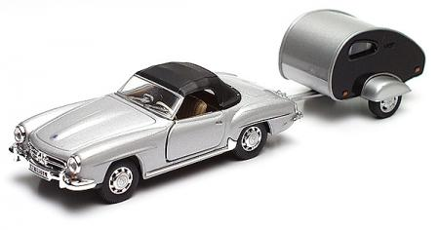
  Mercedes 190 SL  Maßstab 1:43, Zinkdruckguss mit Kunststoffboden  In Acryl-Sammeldisplay | Piccolo  Maßstab 1:43, Zinkdruckguss mit Kunststoffboden
  Komplettes Gespann
  Best.-No.: CAR 06 7.90EUR
  in den Warenkorb / Stock of goods
  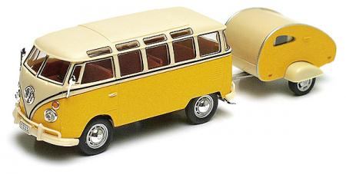
  VW T1 Samba  Maßstab 1:43, Zinkdruckguss mit Kunststoffboden  In Acryl-Sammeldisplay | Piccolo  Maßstab 1:43, Zinkdruckguss mit Kunststoffboden
  Komplettes Gespann
  Best.-No.: CAR 05 7.90EUR
  in den Warenkorb / Stock of goods
  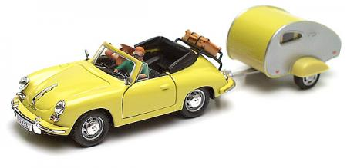
  Porsche 356 Cabrio  Maßstab 1:43, Zinkdruckguss mit Kunststoffboden | Piccolo  Maßstab 1:43, Zinkdruckguss mit Kunststoffboden
  Komplettes Gespann
  Best.-No.: CAR 04 7.90EUR
  in den Warenkorb / Stock of goods
  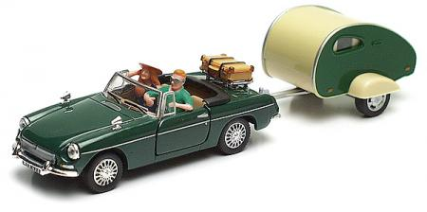
  MG Cabrio  Maßstab 1:43, Zinkdruckguss mit Kunststoffboden  In Acryl-Sammeldisplay | Piccolo  Maßstab 1:43, Zinkdruckguss mit Kunststoffboden
  Komplettes Gespann
  Best.-No.: CAR 03 7.90EUR
  in den Warenkorb / Stock of goods
  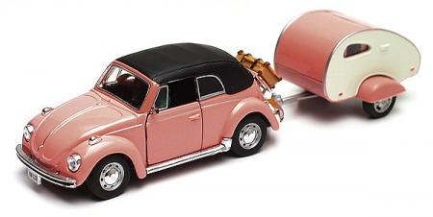
  VW Käfer Cabrio  Maßstab 1:43, Zinkdruckguss mit Kunststoffboden  In Acryl-Sammeldisplay | Piccolo  Maßstab 1:43, Zinkdruckguss mit Kunststoffboden
  Komplettes Gespann
  Best.-No.: CAR 02 7.90EUR
  in den Warenkorb / Stock of goods
  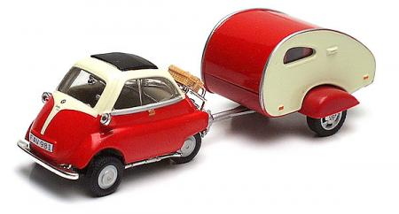
  BMW Isetta  Maßstab 1:43, Zinkdruckguss mit Kunststoffboden  In Acryl-Sammeldisplay | Piccolo  Maßstab 1:43, Zinkdruckguss mit Kunststoffboden
  Komplettes Gespann
  Best.-No.: CAR 01 7.90EUR
  in den Warenkorb / Stock of goods
  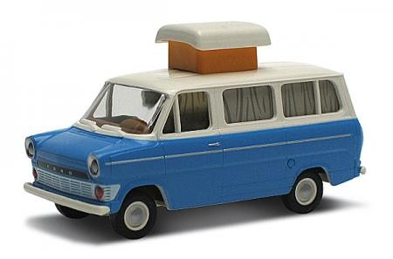
  Ford Transit IIa Camper mit Hubdach (blau/weiß)
  Maßstab 1:87, Kunststoff
  Einzelfahrzeug
  Best.-No.: BR 04 12.90EUR
  in den Warenkorb / Stock of goods
  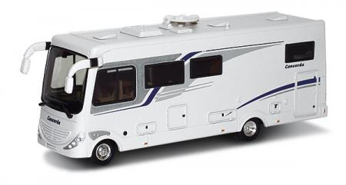
  Concorde Charisma 840
  Maßstab 1:87, Kunststoff
  Einzelfahrzeug
  Best.-No.: RAM 05 19.90EUR
  in den Warenkorb / Stock of goods
  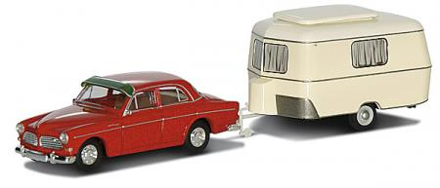
  Volvo Amazon  Maßstab 1:87, Kunststoff  In Acryl-Sammelbox | mit Eriba Touring  Maßstab 1:87, Kunststoff
  Komplettes Gespann
  Best.-No.: BR 05 17.90EUR
  in den Warenkorb / Stock of goods
  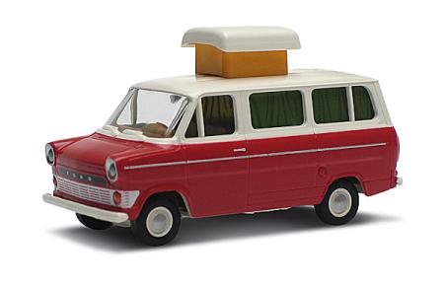
  Ford Transit IIa Camper mit Hubdach (rot/weiß)
  Maßstab 1:87, Kunststoff
  Einzelfahrzeug
  Best.-No.: BR 03 12.90EUR
  in den Warenkorb / Stock of goods
  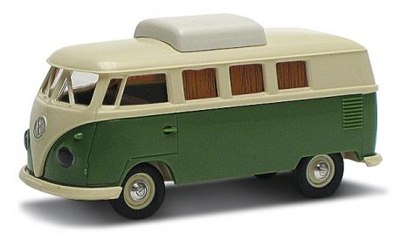
  VW Camper T1b mit geschlossenem Hubdach hoch
  Maßstab 1:87, Kunststoff
  Einzelfahrzeug
  Best.-No.: BR 02 10.90EUR
  in den Warenkorb / Stock of goods
  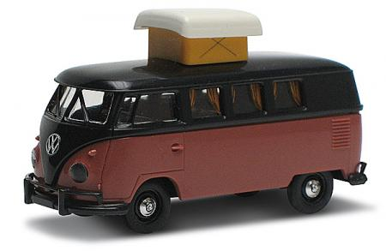
  VW Camper T1b mit offenem Hubdach hoch
  Maßstab 1:87, Kunststoff
  Einzelfahrzeug
  Best.-No.: BR 01 10.90EUR
  in den Warenkorb / Stock of goods
  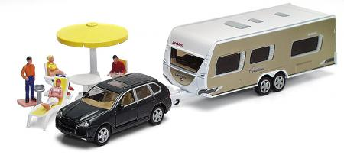
  Porsche Cayenne Turbo  Maßstab 1:55, Zinkdruckguss  inkl. Figuren und Camping-Zubehör | Dethleffs Caravan  Maßstab 1:55, Zinkdruckguss
  Komplettes Gespann
  Best.-No.: SIKU 04 10.90EUR
  in den Warenkorb / Stock of goods
  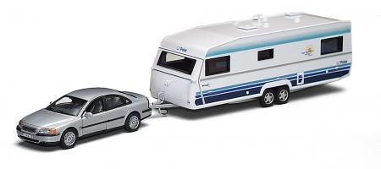
  Volvo S 80  Maßstab 1:43, Metall mit Kunststoffboden | Polar Caravan  Maßstab 1:43, Metall mit Kunststoffboden
  Komplettes Gespann
  Best.-No.: MOT 01 25.90EUR
  in den Warenkorb / Stock of goods
  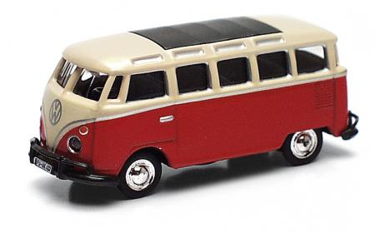
  VW Bus T1 Samba
  Maßstab 1:87, Zinkdruckguss mit Kunststoffboden
  In Acryl Sammelbox
  Einzelfahrzeug
  Best.-No.: SE 06 3.90EUR
  in den Warenkorb / Stock of goods
  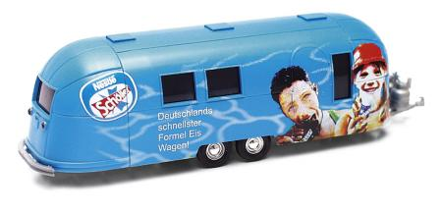
  Eis Wohnwagen Doppelachser
  Maßstab 1:87, Kunststoff
  Deutschlands schnellster Formel Eis Wagen!
  Einzelfahrzeug
  Best.-No.: BU 07 9.90EUR
  in den Warenkorb / Stock of goods
  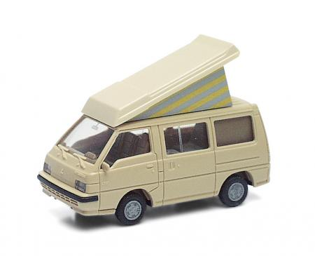
  Mitsubishi L 300 Wohnmobil mit Hubdach
  Maßstab 1:87, Kunststoff
  Einzelfahrzeug
  Best.-No.: RAM 03 6.90EUR
  in den Warenkorb / Stock of goods
  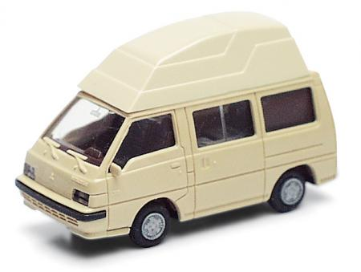
  Mitsubishi L 300 Campingbus mit Hochdach
  Maßstab 1:87, Kunststoff
  Einzelfahrzeug
  Best.-No.: RAM 04 6.90EUR
  in den Warenkorb / Stock of goods
  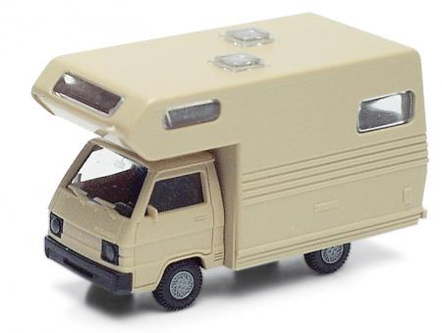
  Hymer Camp II Wohnmobil
  Maßstab 1:87, Kunststoff
  Einzelfahrzeug
  Best.-No.: RAM 02 5.90EUR
  in den Warenkorb / Stock of goods
  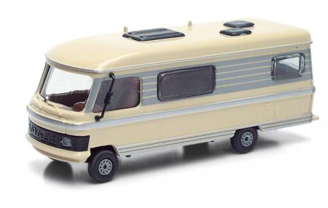
  Hymer 660 Wohnmobil
  Maßstab 1:87, Kunststoff
  Einzelfahrzeug
  Best.-No.: RAM 01 9.90EUR
  in den Warenkorb / Stock of goods
  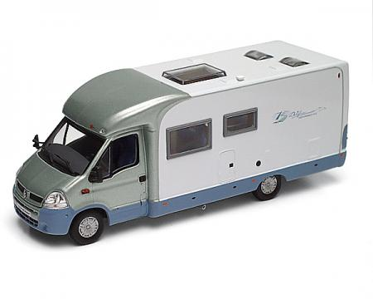
  Renault Master Camping Car Bürstner
  Maßstab 1:43, Kunststoff/Zinkdruckguss
  In Acryl Sammelbox.
  Einzelfahrzeug
  Best.-No.: NOR 04 47.90EUR
  in den Warenkorb / Stock of goods
  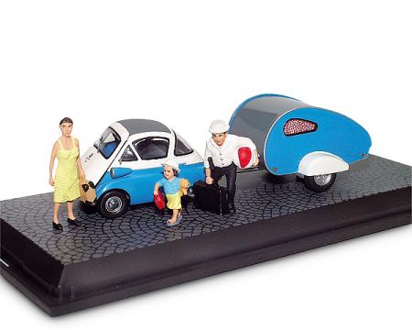
  BMW Isetta  Maßstab 1:43, Zinkdruckguss  Limited Edition (1.000 St.)  Diorama in Acryl Sammelbox | Wohnanhänger Piccolo  Maßstab 1:43, Zinkdruckguss
  Komplettes Gespann
  Best.-No.: SLE 28 35.90EUR
  in den Warenkorb / Stock of goods
  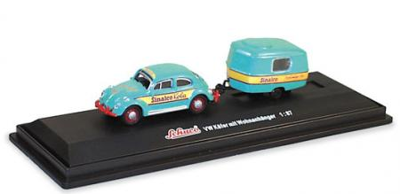
  VW Käfer Sinalco  Maßstab 1:87, Zinkdruckguss mit Kunststoffboden  In Acryl Sammelbox | Eriba Puck Sinalco  Maßstab 1:87, Zinkdruckguss mit Kunststoffboden
  Komplettes Gespann
  Best.-No.: SE 05 6.90EUR
  in den Warenkorb / Stock of goods
  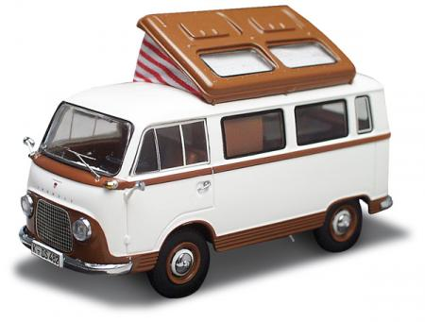
  Ford Taunus Transit Campingbus
  Maßstab 1:43, Zinkdruckguss
  in Acryl Sammelbox
  Einzelfahrzeug
  Best.-No.: SLE 27 29.90EUR
  in den Warenkorb / Stock of goods
  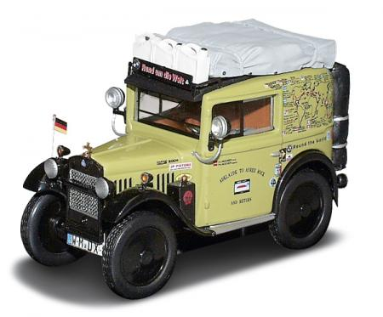
  BMW Dixi Lieferwagen - Round the World -
  Maßstab 1:43, Zinkdruckguss
  Limited Edition (1.000 St.)
  in Acryl Sammelbox
  Einzelfahrzeug
  Best.-No.: SLE 26 29.90EUR
  in den Warenkorb / Stock of goods
  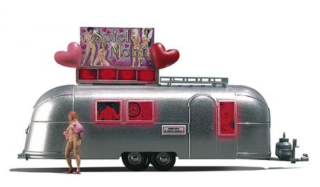
  Spielmobil
  Maßstab 1:87, Kunststoff
  Caravan Liebesnest mit Freudenmädel, Leuchtreklame und Innenbeleuchtung. Anschlussfertig für 14 -16 Volt.
  Einzelfahrzeug
  Best.-No.: BU 06 19.90EUR
  in den Warenkorb / Stock of goods
  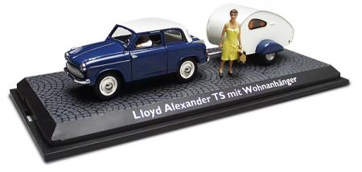
  Lloyd Alexander TS  Maßstab 1:43, Zinkdruckguss  Limited Edition (1.000 St.)  Diorama in Acryl Sammelbox | Wohnanhänger Piccolo  Maßstab 1:43, Zinkdruckguss
  Komplettes Gespann
  Best.-No.: SLE 25 29.90EUR
  in den Warenkorb / Stock of goods
  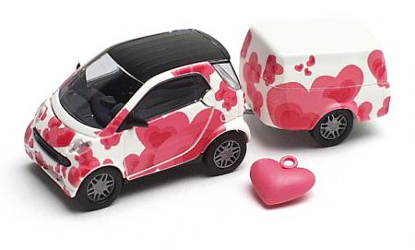
  Smart Fortwo Herzen  Maßstab 1:87, Kunststoff | Clevertrailer  Maßstab 1:87, Kunststoff
  Komplettes Gespann
  Best.-No.: BU 05 13.90EUR
  in den Warenkorb / Stock of goods
  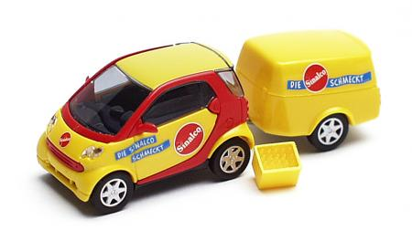
  Smart Fortwo Sinalco  Maßstab 1:87, Kunststoff | Clevertrailer  Maßstab 1:87, Kunststoff
  Komplettes Gespann
  Best.-No.: BU 04 13.90EUR
  in den Warenkorb / Stock of goods
  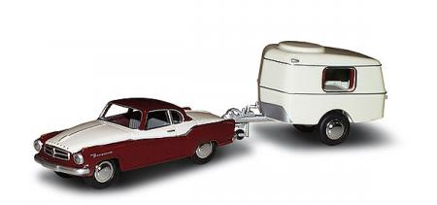
  Borgward Isabella  Maßstab 1:87, Zinkdruckguss | Eriba-Touring  Maßstab 1:87, Zinkdruckguss
  Komplettes Gespann
  Best.-No.: BUB 01 19.90EUR
  in den Warenkorb / Stock of goods
  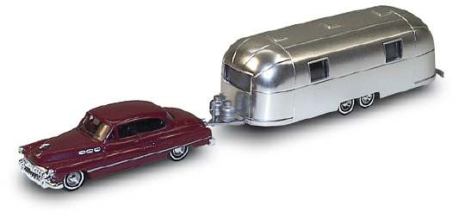
  Buick (rot)  Maßstab 1:87, Kunststoff | American Caravan  Maßstab 1:87, Kunststoff
  Komplettes Gespann
  Best.-No.: BU 03 14.50EUR
  in den Warenkorb / Stock of goods
  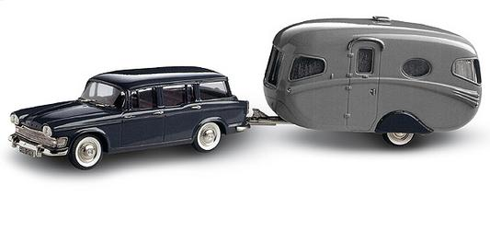
  Humber Super Snipe Estate  Maßstab 1:43, Zinkdruckguss | Willerby 'Vogue' Caravan in Windsor Blue  Maßstab 1:43, Zinkdruckguss
  Komplettes Gespann
  Best.-No.: LDM 16A/17 155.90EUR
  in den Warenkorb / Stock of goods

Impressum :: Bannerwerbung bei Reisemobil International :: Print-Anzeigen :: DoldeMedien Presseservice
Copyright 1996-2007 DoldeMedien Verlag GmbH Stuttgart. Produziert von DoldeMedien Netvertising.
Bei Problemen, Anregungen oder Hinweisen wenden Sie sich bitte an den Webmaster.
DoldeMedien hat keinen Einfluss auf Verfügbarkeit, Gestaltung und Inhalte von Websites, auf die innerhalb der DoldeMedien-Internetseiten verlinkt wird und kann dafür keine Verantwortung übernehmen.

